**Protección de Datos de Carácter Personal, Secreto y Confidencialidad**

|  |  |
| --- | --- |
| **I. Protección de Datos de Carácter Personal**  En cumplimiento de lo dispuesto en la Ley Orgánica 15/1999, de 13 de diciembre, de Protección de Datos de Carácter Personal, COLEGIO ANDOLINA SOCIEDAD COOPERATIVA ASTURIANA informa al socio que los datos personales recabados en el momento en el momento inicial (solicitud de entrada a la sociedad) así como los obtenidos o generados en el transcurso de la relación (DNI, Libro de Familia, domiciliación bancaria, Impreso de Matrícula, imágenes y audios, datos del/los hijo/s, etc.) serán incorporados/actualizados a un fichero titularidad de la sociedad cuya finalidad es la gestión global de la misma, y le reconoce la posibilidad de ejercitar gratuitamente los derechos de acceso, rectificación, cancelación y oposición sobre tales datos mediante comunicación escrita dirigida a COLEGIO ANDOLINA SOCIEDAD COOPERATIVA ASTURIANA – Camino del Barreo, 203 Cefontes (Cabueñes) Gijón C.P. 33394 – o a la dirección de correo electrónico [lopd@colegioandolina.org](mailto:lopd@colegioandolina.org).  Igualmente, COLEGIO ANDOLINA SOCIEDAD COOPERATIVA ASTURIANA le informa que cederá sus datos a todo organismo público al que esté obligado por la ley, que los utilizarán en ejercicio de las funciones o competencias que tengan establecidas.  Además, sus datos podrán ser comunicados a las entidades de crédito a través de las cuales se realiza el cobro de cuotas y otros pagos establecidos, que los emplearán para efectuar la transferencia.  Si, entre la información facilitada por el socio, figuran datos de terceros (cónyuges o hijos principalmente), éste asume el compromiso de informarles de los extremos señalados en los párrafos precedentes. | Mediante la firma de esta cláusula el socio autoriza expresamente a COLEGIO ANDOLINA SOCIEDAD COOPERATIVA ASTURIANA para tratar sus datos en los términos descritos.  **II. Deber de secreto y confidencialidad**  El socio se compromete a guardar absoluto secreto y confidencialidad respecto de cualquier información, tanto de COLEGIO ANDOLINA SOCIEDAD COOPERATIVA ASTURIANA como de otras empresas/personas físicas con la que éste mantiene relaciones y acuerdos, a la que pudiera tener acceso como consecuencia del desempeño de su cargo de socio y, en especial, de aquélla que contenga datos de carácter personal, obligación que subsistirá incluso después de finalizar sus relaciones con COLEGIO ANDOLINA SOCIEDAD COOPERATIVA ASTURIANA.  El incumplimiento de la obligación de confidencialidad podrá dar lugar a las sanciones disciplinarias que correspondan en atención a la gravedad de los hechos, sin perjuicio de la exigencia de indemnizaciones por daños y perjuicios, de acuerdo con lo dispuesto en la mencionada Ley, en el artículo 1101 y concordantes del Código Civil, y en la Ley de Propiedad Intelectual.  **III. Política de Protección de Datos**  Con la firma de la presente cláusula, el socio se declara informado acerca de la existencia de la Política de Protección de Datos de la empresa, que se encuentra a su disposición en las instalaciones de la entidad, y se compromete a cumplir los deberes u obligaciones que en ella se establecen en materia de protección de datos de carácter personal. |

En Gijón, a 15_ de _septiembre_ de 2022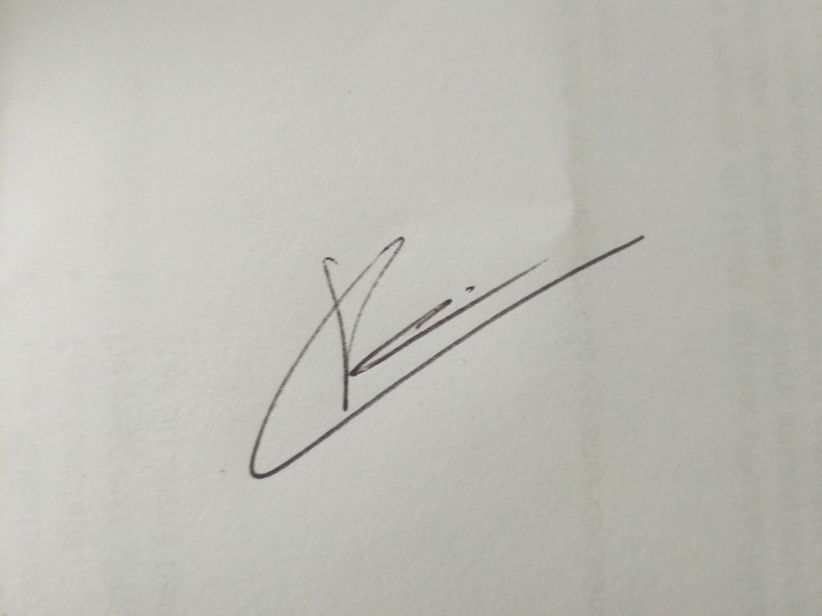_ Firma: ______________________________________

Olivier SAMIN